Российская Федерация
Новгородская область Новгородский район
Администрация Ермолинского сельского поселения
П О С Т А Н О В Л Е Н И Е
от 23.05.2023 г. № 378
д. Ермолино
Об утверждении материалов инвентаризации
адресного хозяйства на территории
Ермолинского сельского поселения
В соответствии с Федеральными законами от 28 декабря 2013 года № 443-ФЗ «О федеральной информационной адресной системе и о внесении изменений в Федеральный закон «Об общих принципах организации местного самоуправления в Российской Федерации», постановлением Правительства Российской Федерации от 19 ноября 2014 года № 1221 «Об утверждении Правил присвоения, изменения и аннулирования адресов», со ст. 14 Федерального закона от 06.10.2003 № 131-ФЗ «Об общих принципах организации местного самоуправления в Российской федерации», в связи с упорядочиванием адресной системы Ермолинского сельского поселения, Администрация Ермолинского сельского поселения
ПОСТАНОВЛЯЕТ:
1. Утвердить материалы инвентаризации адресного хозяйства на территории Ермолинского сельского поселения, Новгородского муниципального района, Новгородской области, Российской Федерации в соответствии с Приложением №1.
2. Опубликовать данное постановление в газете «Ермолинский вестник» и разместить на официальном сайте в сети «Интернет» по адресу: www.ermolinoadm.gosuslugi.ru

Глава Ермолинского
сельского поселения А.А. Козлов

Приложение №1
к постановлению Администрации
Ермолинского сельского поселения
от 23.05.2023 года № 378

- Материалы инвентаризации адресного хозяйства на территории Ермолинского сельского поселения:
№ п/п | Адрес | № дома, земельного участка
1 | 2 | 3
1 | Российская Федерация, Новгородская область, Новгородский муниципальный район, Ермолинское сельское поселение,  деревня Григорово, улица Южная, | земельный участок 27  К№ 53:11:0500103:3998
2 | Российская Федерация, Новгородская область, Новгородский муниципальный район, Ермолинское сельское поселение,  деревня Григорово, улица Южная, | дом 27  К№ 53:11:0500103:6353
3 | Российская Федерация, Новгородская область, Новгородский муниципальный район, Ермолинское сельское поселение,  деревня Григорово, улица Южная, | земельный участок 29  К№ 53:11:0500103:4000
4 | Российская Федерация, Новгородская область, Новгородский муниципальный район, Ермолинское сельское поселение,  деревня Григорово, улица Южная, | дом 29  К№ 53:11:0500103:6242
5 | Российская Федерация, Новгородская область, Новгородский муниципальный район, Ермолинское сельское поселение,  деревня Григорово, улица Южная, | земельный участок 31  К№ 53:11:0500103:3999
6 | Российская Федерация, Новгородская область, Новгородский муниципальный район, Ермолинское сельское поселение,  деревня Григорово, улица Южная, | дом 31  К№ 53:11:0500103:6112

Извещение
В соответствии со статьей 39.18 Земельного Кодекса РФ , информируем о возможности предоставления земельного участка :
В Администрацию Ермолинского сельского поселения поступило заявление о предоставлении в аренду, сроком на 5 лет, земельного участка с кадастровым номером 53:11:0870401:333 из земель населенных пунктов, разрешённое использование : для ведения личного подсобного хозяйства, расположенного по адресу: Российская Федерация, Новгородская область, Новгородский муниципальный район, Ермолинское сельское поселение, массив Ляпино-3, СТ Лидер, участок 333, площадью 600 кв.м. (вх. №429).
Граждане или (КФХ), заинтересованные в предоставлении вышеуказанного земельного участка вправе подать заявление о намерении участвовать в аукционе на право заключения договора аренды на земельный участок . Заявления принимаются в течение 30 дней с момента размещения настоящего извещения, по адресам: многофункциональных центров предоставления государственных и муниципальных услуг (МФЦ) Великого Новгорода и Новгородского района , Администрация Ермолинского сельского поселения по адресу: Новгородская область, Новгородский муниципальный район, деревня Ермолино, д. 31, в письменной форме в виде бумажного документа ( пн. – пт. с 08:00 до 17:00, перерыв на обед: с 12:00 до 13:00, выходные дни: суббота, воскресенье, тел.8(8162)747-775), с использованием информационной –телекоммуникационной сети «Интернет» -заявление в форме электронного документа предоставляется в орган , уполномоченный в соответствии с законодательством Российской Федерации на принятие предусмотренного заявлением решения (далее уполномоченный орган) по выбору заявителя. Дата окончания приема заявлений о намерении участвовать в аукционе на право заключения договора аренды на земельный участок – тридцатый день с момента размещения.
Если в указанный, в настоящем извещении, срок поступят ещё заявления о намерении участвовать в аукционе, то предоставление будет проводиться на торгах (т.е. за плату).

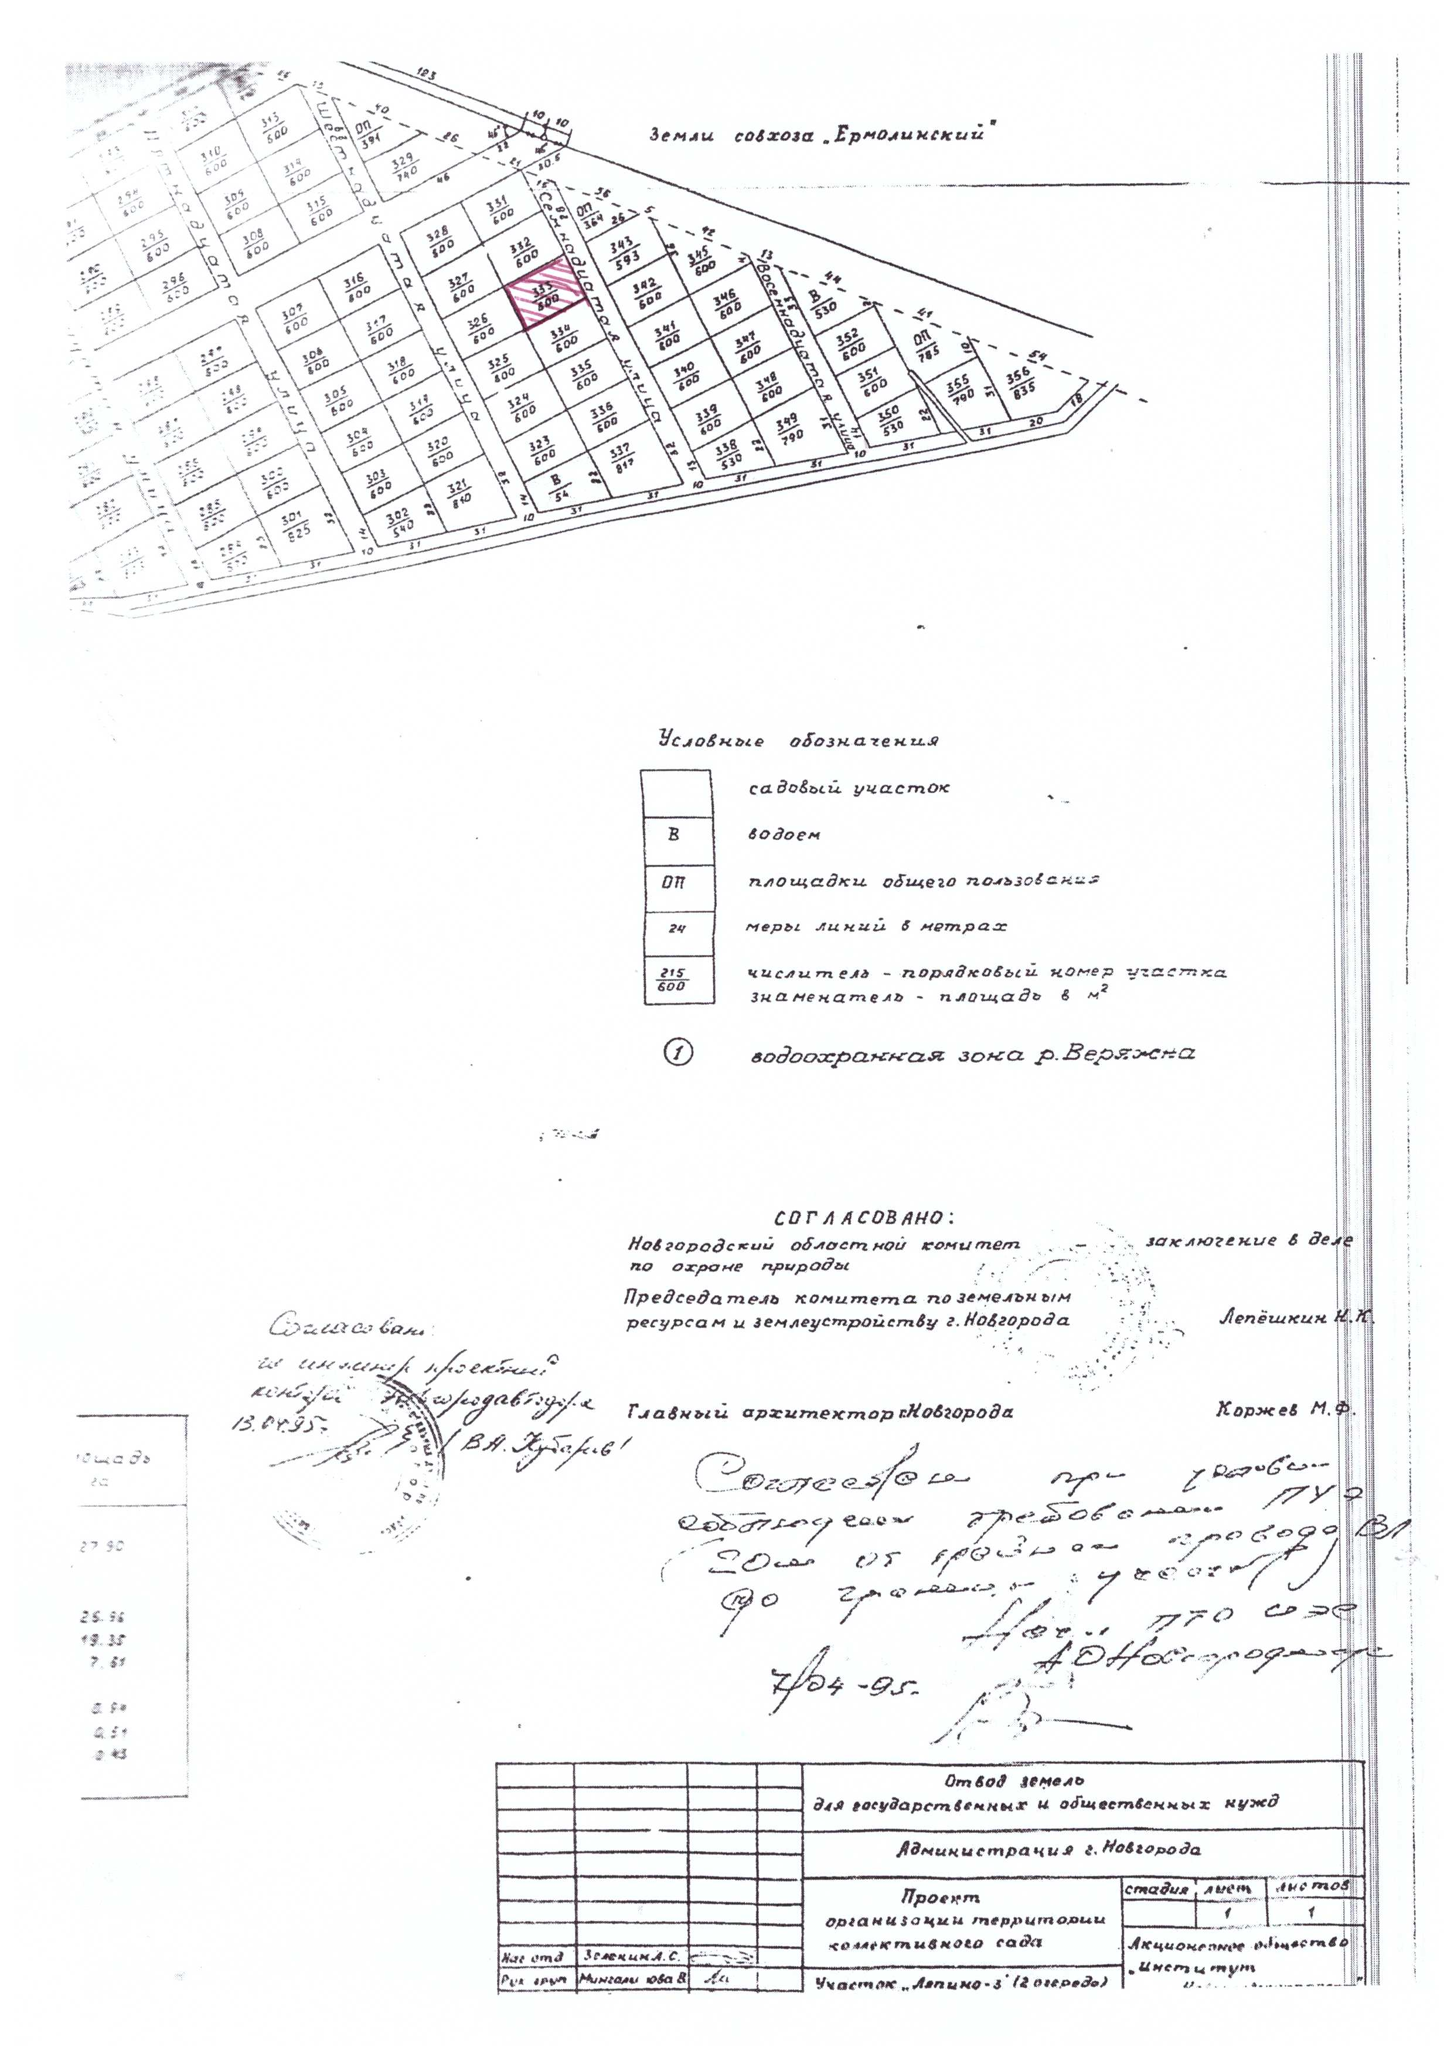
Российская Федерация
Новгородская область Новгородский район
Администрация Ермолинского сельского поселения
ПОСТАНОВЛЕНИЕ

от 25.05.2023 № 383

д. Ермолино
О внесении изменений в постановление

от 10.11. 2022 № 1033
В соответствии с Земельным кодексом Российской Федерации, областным законом от 27.04.2015 N 763-ОЗ "О предоставлении земельных участков на территории Новгородской области", Постановлением Правительства РФ от 9 апреля 2022 №629 «Об особенностях регулирования земельных отношений в Российской Федерации в 2022 и 2023годах», Уставом Ермолинского сельского поселения, Администрация Ермолинского сельского поселения
ПОСТАНОВЛЯЕТ:
1. Дополнить Порядок определения цены продажи земельных участков,
находящихся в собственности Ермолинского сельского поселения, предоставляемых без проведения торгов, утверждённый постановлением администрации Ермолинского сельского поселения от 10.11. 2022 № 1033 пунктом 2.5. следующего содержания:
«2.5. В 2023 году цена продажи земельных участков, находящихся в собственности Ермолинского сельского поселения, предназначенных для ведения личного подсобного хозяйства, ведения гражданами садоводства или огородничества для собственных нужд и предоставленных в аренду, при условии отсутствия у уполномоченного органа, предусмотренного статьей 39 ² Земельного кодекса Российской Федерации, информации о выявленных в рамках государственного земельного надзора и неустраненных нарушениях законодательства Российской Федерации при использовании такого земельного участка, определяется в размере 15% кадастровой стоимости таких земельных участков.»
2. Настоящее постановление распространяет свое действие на правоотношения с 01 января 2023 года.
3. Опубликовать настоящее постановление в газете «Ермолинский вестник» и разместить на официальном сайте Администрации Ермолинского сельского поселения в информационно-телекоммуникационной сети «Интернет» по адресу: www.ermolinoadm.gosuslugi.ru
Глава Ермолинского
сельского поселения А.А. Козлов

Российская Федерация
Новгородская область Новгородский район
Администрация Ермолинского сельского поселения

Р А С П О Р Я Ж Е Н И Е

от 25.05.2023г. № 62-рг
д.Ермолино

О мероприятиях по организации проведения
аукциона по продаже земельного участка

В соответствии со ст.39.11, 39.18 Земельного кодекса Российской Федерации , в целях проведения аукциона по продаже земельного участков:
1. Организовать формирование земельного участка с кадастровым номером 53:11:0500101:553, площадью 600кв.м., с целью уточнения границ , расположенного на землях сельскохозяйственного назначения, с видом разрешенного использования: для ведения садоводства и огородничества, по адресу: Российская Федерация, Новгородская область, Новгородский район, Ермолинское сельское поселение, территория СОТ Колос, ул.Антоновка, 2. (вх.№323, вх.№1449,вх.№435, вх.№425).
3. Обеспечить постановку на государственный кадастровый учет с целью уточнения границ и площади земельного участка.
4. Организовать оценку земельного участка .
5. Опубликовать данное распоряжение в газете «Ермолинский вестник» и разместить на официальном сайте в сети «Интернет» по адресу: www.ermolinoadm.gosuslugi.ru.

Глава Ермолинского
сельского поселения А.А.Козлов

Муниципальная газета «Ермолинский вестник».
Учредитель – Совет депутатов
Ермолинского сельского поселения
Главный редактор А.А.Козлов
тел. 747-502, тел./факс 747-774.
Адрес редакции и издателя: 173517, Новгородская обл.,
Новгородский р-н., д. Ермолино, д.31
Подписано к печати 25 мая 2023 года
Тираж 10 экземпляров Бесплатно

